SERPENTÁRIO, de Felipe Castilho

Nova obra de Felipe Castilho é uma narrativa macabra que mescla terror, humor e cultura pop em um cenário místico

Celebrado autor de fantasia, Felipe Castilho reúne em novo livro seu vasto repertório de referências ao folclore, à mitologia e às culturas pop e trash. Serpentário é sua primeira obra de horror e se passa em um cenário desnorteante: a Ilha das Cobras, um lugar hostil e enigmático repleto de histórias sombrias. Com alta concentração de serpentes por metro quadrado, o local esconde segredos perturbadores e também as lembranças perdidas de um grupo de amigos.

Todo ano, Caroline, Mariana e Hélio visitavam o amigo Paulo no litoral paulista, mas em 1999, quando decidiram explorar uma das ilhas da região, a vida deles foi praticamente destruída. E talvez os danos sejam irreversíveis. Entre memórias fragmentadas, o que aconteceu se tornou um mistério, mas de algo eles se lembram muito bem: uma ameaçadora serpente e alguém sendo entregue ao ninho da víbora. Eles seguiram caminhos distintos, sem manter contato, mas anos depois o que aconteceu no passado não poderá ser esquecido tão facilmente.

Hélio, antes um adolescente arrogante, tenta agora se adaptar à condição de paraplégico depois de um estranho acidente de carro. Mariana, ex-metaleira, se tornou religiosa e esposa dedicada. Caroline nunca conseguiu seguir em frente e sofre com recorrentes ataques de pânico. Quando os amigos descobrem que aquele dia não teve o desfecho que imaginavam, voltar à ilha se torna inevitável. Juntos, eles percebem que talvez o reencontro seja parte de algo maior e maligno. Com traços de H.P. Lovecraft, Serpentário é uma narrativa de humor mordaz, que reúne com propriedade referências que vão de Zé Ramalho a mitologia nórdica, destiladas no estilo único de Felipe Castilho.

Felipe Castilho é autor de livros de fantasia e roteirista. Conhecido pela série O legado folclórico, que une mitologia brasileira ao mundo dos videogames, foi indicado ao Prêmio Jabuti 2017 pelo quadrinho Savana de pedra, criado em parceria com Tainan Rocha e Wagner William. Também escreveu Ordem Vermelha: Filhos da Degradação, seu primeiro livro publicado pela Intrínseca. Mora em São Paulo.

SERPENTÁRIO, de Felipe Castilho

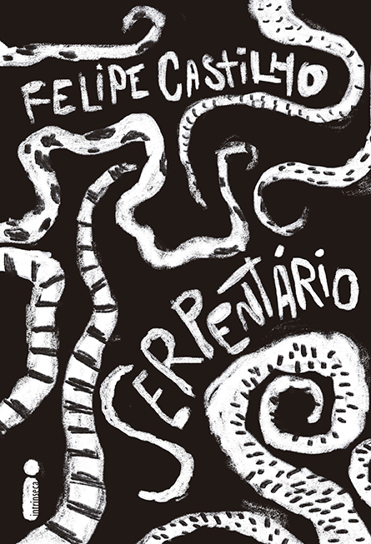Editora: Intrínseca
368 páginas
Impresso: R$ 44,90
E-book: R$ 21,90

Mais informações:
Editora Intrínseca
+ 55 21 3206-7433
vanessaoliveira@intrinseca.com.br
gustavoautran@intrinseca.com.br

www.intrinseca.com.br
Facebook: EditoraIntrinseca
Twitter: @intrinseca
Instagram: @intrinseca

